Изменение значений токов(уставок) срабатывания в блоке МТЗ

По умолчанию значение уставки для второго уровня блока МТЗ – 10 А

Задание
установить это значение на уровне 5 А

Список действий со скриншотами

При запуске видим главное окно програмы

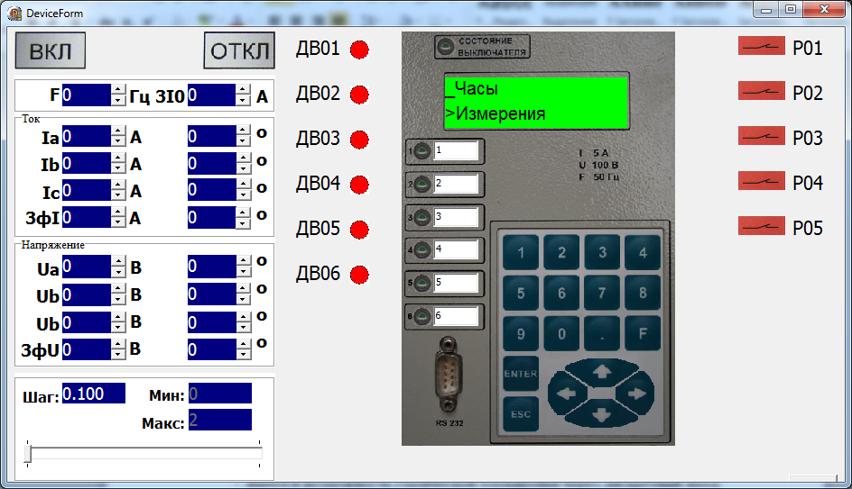

Нажимаем ВКЛ
Далее нажимаем вниз до тех пор, пока курсор не станет на пункте меню МТЗ

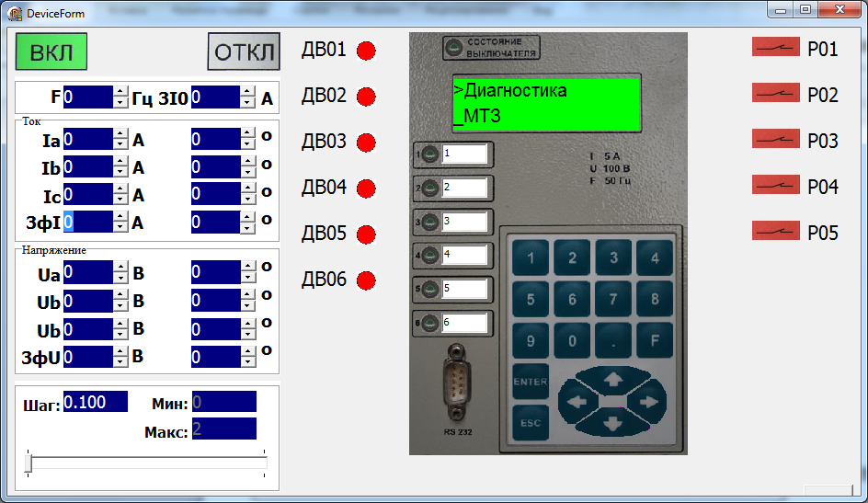

Для входа нажмем Ентер

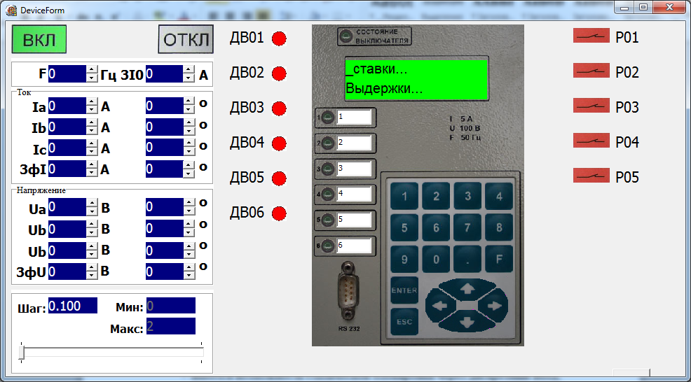

В меню устанавливаем курсор на пункт Уставки… и жмем Ентер

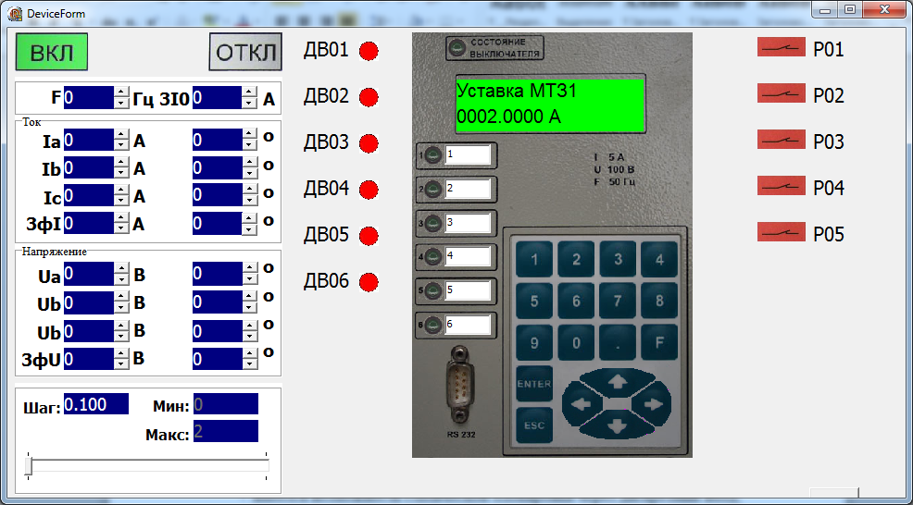

Нажав вниз, выбираем вторую ступень МТЗ для редактирования
Для начала редактирования нажимаем Ентер

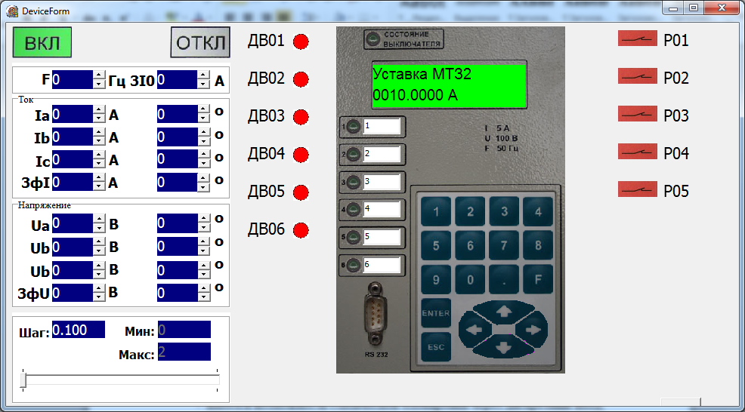

В появившемся окне запроса пароля вводим 1111 и Ентер

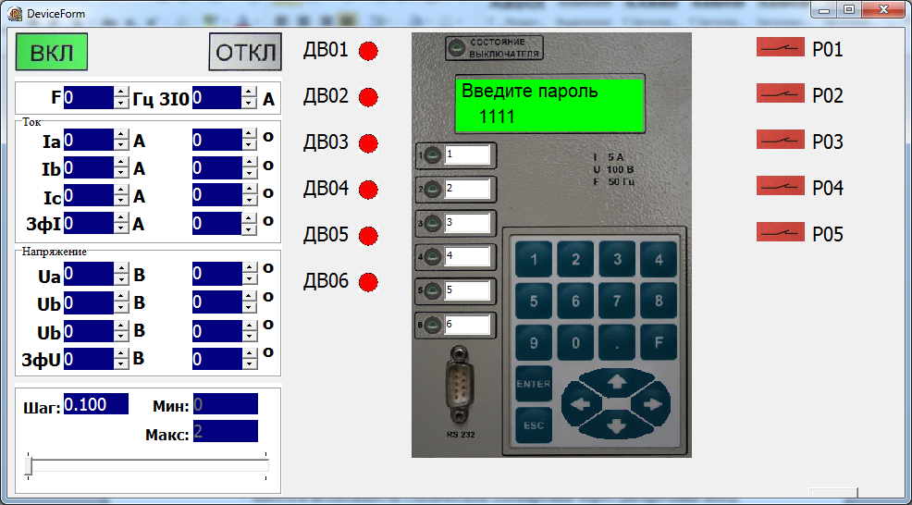

Для продолжения жмем Ентер

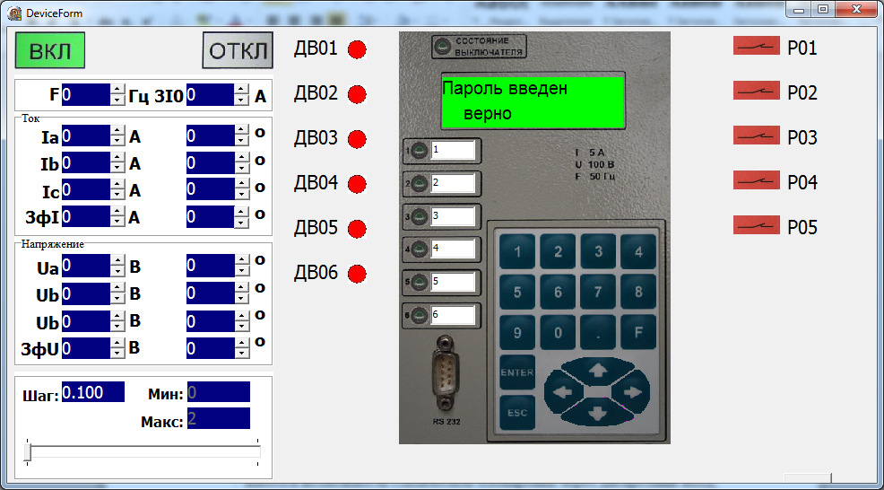

Используя стрелки и цифры изменяем значение на 0050.000 А
Нажимаем Ентер для сохранения результата

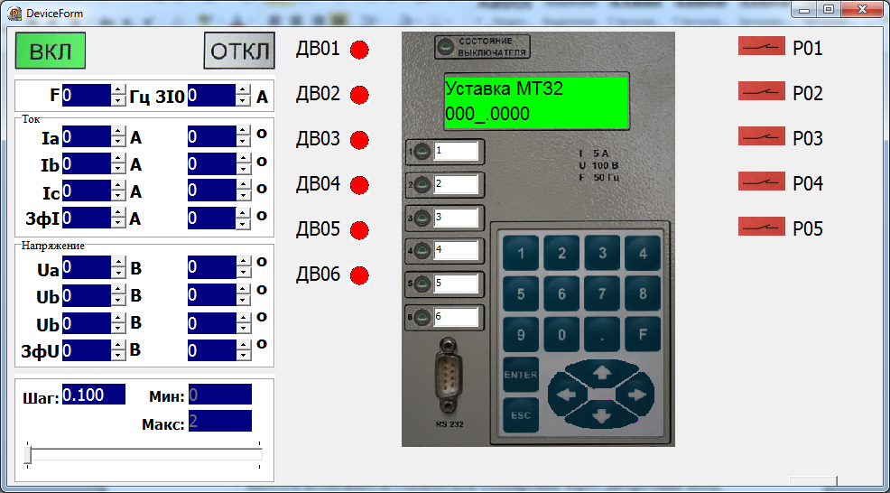

Для подтверждения снова нажимаем Ентер

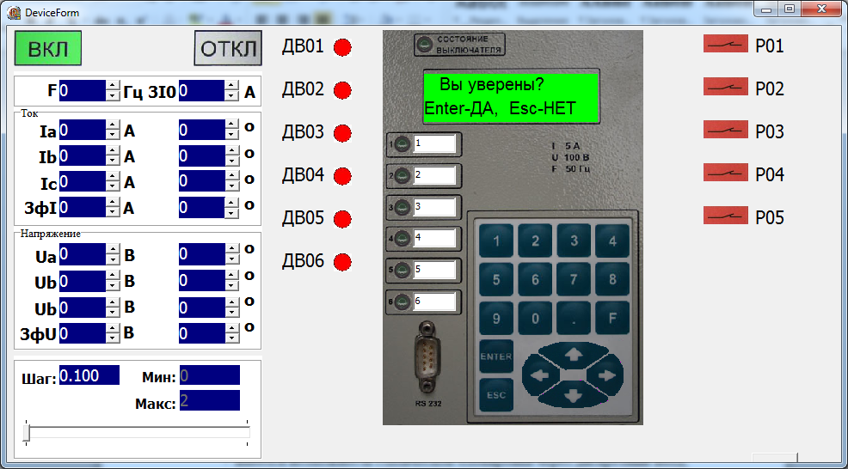

В результате проделанных действий было установлено новое значение уставки для второй ступени МТЗ

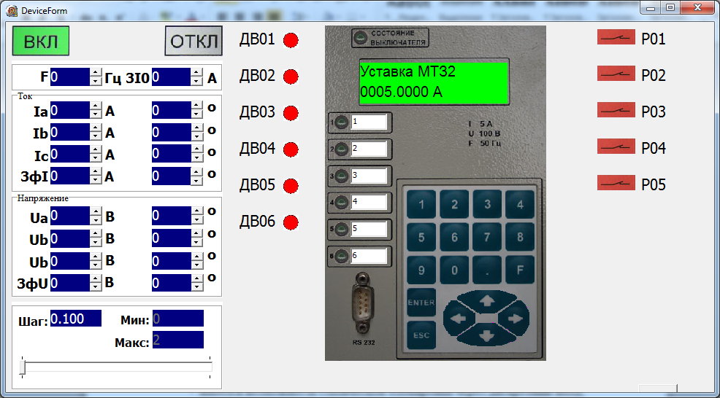

Список нажатых клавиш

down
down
down
down
down
down
enter
enter
down
enter
[object Object]
1
1
1
1
enter
enter
right
right
0
right
5
enter
enter
close_child_function

